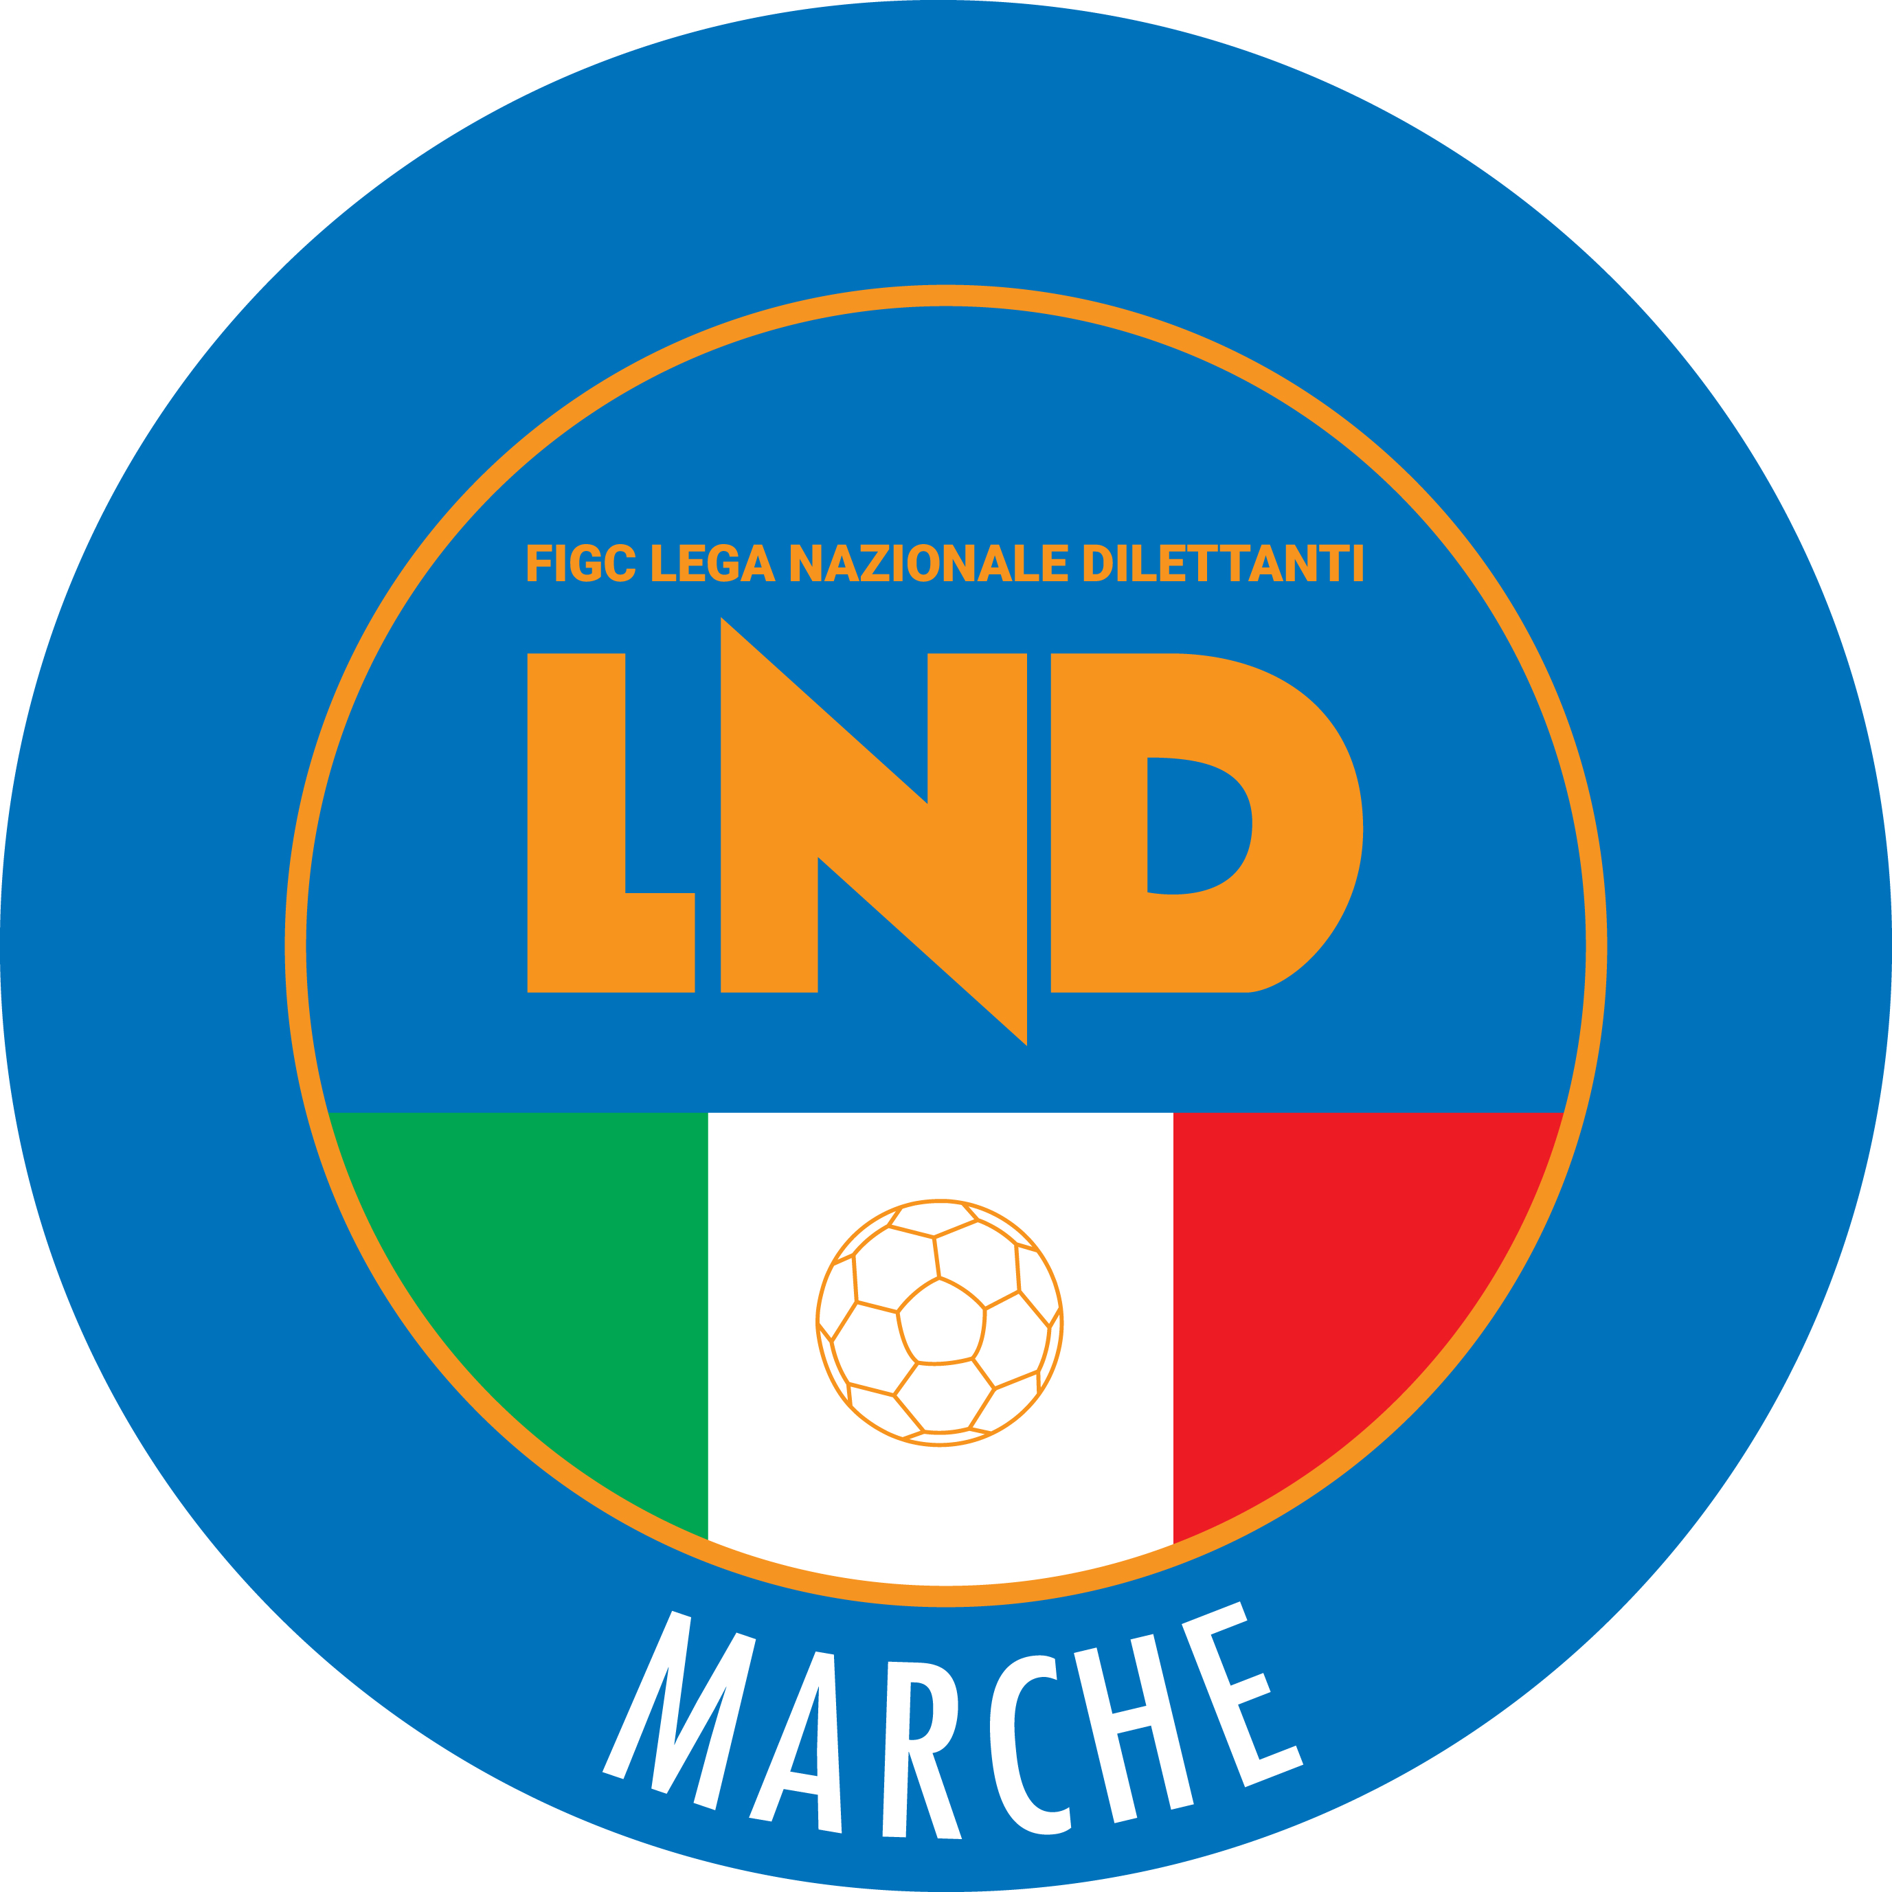 | Federazione Italiana Giuoco Calcio  Lega Nazionale Dilettanti  COMITATO REGIONALE MARCHE  Via Schiavoni, snc - 60131 ANCONA  CENTRALINO: 071 285601 - FAX: 071 28560403  sito internet: marche.lnd.it  e-mail: c5marche@lnd.it  pec: marche@pec.figcmarche.it
Stagione Sportiva 2020/2021

Comunicato Ufficiale N° 25 del 04/02/2021

CALCIO A CINQUE

SOMMARIO

SOMMARIO 1
COMUNICAZIONI DELLA F.I.G.C. 1
COMUNICAZIONI DELLA L.N.D. 1
COMUNICAZIONI DELLA DIVISIONE CALCIO A CINQUE 2
COMUNICAZIONI DEL COMITATO REGIONALE MARCHE 2

COMUNICAZIONI DELLA F.I.G.C.

COMUNICAZIONI DELLA L.N.D.

C.U. n. 183 del 01.02.2021 L.N.D.
Si pubblica in allegato il CU in epigrafe inerente l’ammissibilità delle proposte presentate per l’Assemblea Ordinaria Elettiva della L.N.D. del 6 febbraio 2021.

C.U. n. 185 del 01.02.2021 L.N.D.
Si pubblica in allegato il CU n. 158/A della F.I.G.C. inerente integrazioni nella composizione degli Organi Territoriale della Giustizia Sportiva.

C.U. n. 187 del 01.02.2021 L.N.D.
Si pubblica in allegato il CU n. 160/A della F.I.G.C. inerente l’approvazione delle “Regole tecnico-operative dela Processo Sportivo Telematico della FIGC”

CIRCOLARE N. 72 L.N.D. DEL 03.02.2021
Si allega, la circolare n. 6-2021 elaborata dal Centro Studi Tributari della L.N.D. avente per oggetto:
“Credito d’imposta per canoni di locazione – Agenzia delle Entrate – Ulteriori chiarimenti”.

COMUNICAZIONI DELLA DIVISIONE CALCIO A CINQUE

COMUNICAZIONI DEL COMITATO REGIONALE MARCHE

Per tutte le comunicazioni con la Segreteria del Calcio a Cinque - richieste di variazione gara comprese - è attiva la casella e-mail c5marche@lnd.it; si raccomandano le Società di utilizzare la casella e-mail comunicata all'atto dell'iscrizione per ogni tipo di comunicazione verso il Comitato Regionale Marche.

COMUNICATO UFFICIALE N. 158/A FIGC DEL 01.02.2021

Nomina Presidente Tribunale Federale Territoriale e Corte Sportiva d’Appello Territoriale

Il Consiglio Federale;
- nella riunione del 29.01.2021
- ravvisata la necessità di provvedere ad integrare la composizione di Organi Territoriali della giustizia sportiva;
- vista la proposta del Presidente Federale;
- visti gli art.. 27 e 35 dello Statuto Federale
ha deliberato
di integrare la composizione degli Organi Territoriali della giustizia sportiva con la nomina di cui all’allegato sub A)

COMITATO REGIONALE MARCHE

TRIBUNALE FEDERALE TERRITORIALE – CORTE SPORTIVA DI APPELLO TERRITORIALE

Presidente Piero PACIARONI
(già Vice Presidente in sostituzione di Giammario SCHIPPA, dimissionario)

BANDO REGIONE MARCHE

Manifestazioni e competizioni sportive di livello regionale, nazionale e internazionale
Si pubblica in allegato la “LR n. 5/2012 – DGR n. 838/2020 – Misura 4.3 – Manifestazioni e competizioni sportive di livello regionale, nazionale e internazionale. Approvazione dell’Avviso pubblico” con allegato n. 1.

ANNULLAMENTO TESSERAMENTO ANNUALE

Vista la richiesta di annullamento presentata dagli esercenti attività genitoriale ed il consenso della società di appartenenza, considerato che non è ancora iniziata l’attività riservata alle categoria di appartenenza, si procede all’annullamento del seguente tesseramentio annuale ai sensi delle vigenti disposizioni federali:
MARCHETTI THOMAS nato 07.01.2008 F.C. VIGOR SENIGALLIA

CHIUSURA UFFICI

Si ribadisce che la Lega Nazionale Dilettanti ha disposto la chiusura fino al tutto l’8 febbraio 2021 delle Sedi Provinciali, Distrettuali e Zonali nonché la chiusura al pubblico, fino alla suddetta data, delle Sedi Regionali.
Ciò premesso, si informa che la sede del Comitato Regionale Marche è comunque presidiata dal lunedì al venerdì ed i contatti possono avvenire per e-mail all’indirizzo crlnd.marche01@figc.it o pec marche@pec.figcmarche.it

* * *

Pubblicato in Ancona ed affisso all’albo del C.R. M. il 04/02/2021.

Il Responsabile Regionale Calcio a Cinque  (Marco Capretti) | Il Presidente  (Ivo Panichi)

